IP情绪价值赋能种草，提升乐之品牌“心价比”
广 告 主：乐之
所属行业：食品
执行时间：2022.08.01-12.30
参选类别：IP营销类
营销背景
2022年9月，一只超萌LuLu猪无意掉落乐之芝士仙境！一场由IP情绪价值赋能的种草就此拉开帷幕。
过去乐之已在红书芝士饼干赛道占据第一的位置，如何抢占更大的增长空间，被更多人看到，是品牌亟需解决的问题。利用热门IP赋予品牌新活力，并在红书平台上的通过AIPL的全链路营销，帮助品牌成功打入全新潮玩圈层，打开品牌认知，达成传播目的。
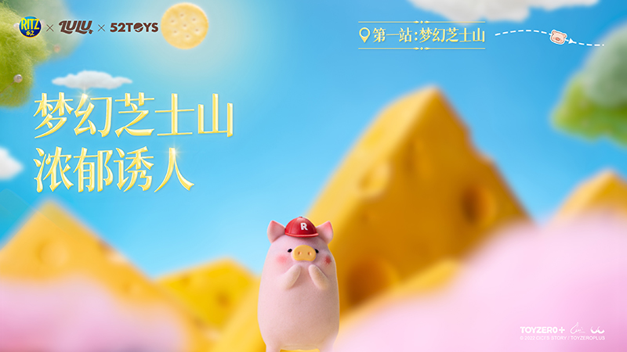
营销目标
以芝士为主要卖点的乐之品牌正面临受众少、赛道窄的挑战，亟需被更多人有效看到。而中国的零食发展已经到了贴合顾客物质消费、满足精神愉悦全方位需求的阶段，乐之品牌希望以符合零食市场趋势的自身调性，符合年轻人喜好的创新形式，向零食爱好者送上不止于口腹的快乐和满足。
策略与创意
案例视频链接：https://www.bilibili.com/video/BV1cj411K7xy/?spm_id_from=333.999.0.0
现如今零食的主力消费人群——20岁到30岁的年轻人——对饼干零食的需求已经超过了解馋和好吃的范畴，他们还追求好玩、在乎情感共鸣。看似朴实的小饼干乐之，拥有“快乐+满足”的品设与调性，选择巧借高商业价值、高匹配形象、高购买力TA的IP——LuLu猪——为品牌注入新鲜活力，创造属于自己的「新奇特」，击中消费者萌点；并通过立足TA浓度高的小红书平台分发及种草IP相关内容及话题，破圈辐射时尚年轻潮玩人群，强化品牌的情绪价值，实现品牌形象焕新。
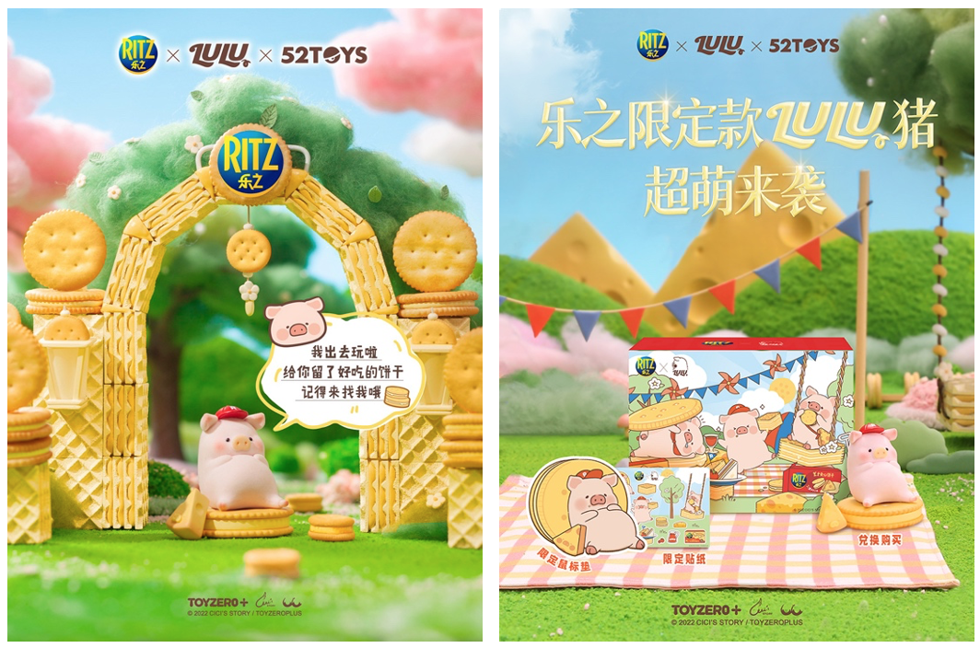

执行过程/媒体表现
此波Campaign利用热门IP赋予品牌新活力，以小红书为主要传播平台，通过“被治愈”“强种草”“再触达”“导转化”的全链路营销，帮助乐之打入新圈层。
“被治愈”：官号首发“治愈“LuLu猪梦游乐之仙境动画，吸引消费者高度关注；
“强种草”：布局LuLu猪相关KOL种草，解锁礼盒全新玩法，边吃边玩，花式引流；
“再触达”：利用流量工具精准触达潮玩人群，激发消费者购买欲；
“导转化”：电商站内承接流量，焕新页面引导转化；
帮助品牌打开品牌认知。

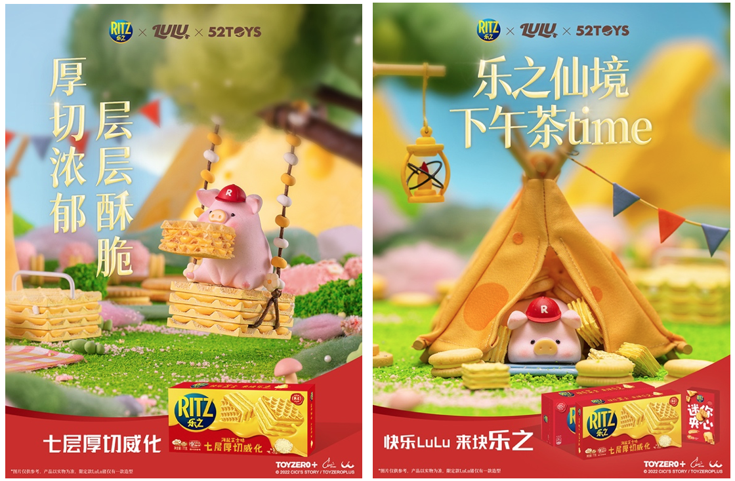
营销效果与市场反馈
本次Campaign在小红书触达IP人群2000w+，收获2383w+曝光量，互动量77w+。
乐之小红书搜索量跃至饼干品类Top 5；仙境礼盒开售3分钟售出1000+，1小时售出2000+；红书官号运维两个月粉丝增长28倍。
用户对乐之的品牌兴趣度、忠诚度快速提升，品牌成功打入全新年轻潮玩人群，打开乐之品牌认知，不仅完成从A-I-P-L的的链路增长，更成功达成传播目标，完成品牌破圈。

荣获小红书2022年Q4食品饮料行业大奖。

